*Pressemeddelelse: Jerslev 29. april 2021*

**Nordjyske JKE leverer overskud   
- vellykket turn around under corona**

*Køkkenvirksomheden JKE i Nordjylland har afsluttet en vellykket turn around under corona og præsenterer overskud i sit nye 2020 regnskab efter en årrække med underskud. Hermed er sporene lagt for fremtidens vækst.*

Ingredienserne i køkkenvirksomhedens turn around er en ny og involverende lederstil, en strømlining af organisationen og produkterne samt fokus på at skabe værdi for forhandlere og kunder. Fundamentet er bl.a.: massive investeringer i fabrikken i Nordjylland, videreudvikling af bæredygtige køkkener i samarbejde med nordiske designere og arkitekter samt en rebranding.

Årets resultat efter skat blev i 2020 et overskud på 4 mio. kr. mod et underskud året før på godt 3 mio. kr. Omsætningen var på godt 238 mio. kr. mod 265 mio. kr. året før. Det er første gang i 12 år (bortset fra 2012), at køkkenvirksomheden kommer med overskud.

”Regnskabet for 2020 viser, at vi – under corona – afsluttede en vellykket turn around, som vi har arbejdet benhårdt med i de seneste tre år. Det er selvsagt en stor tilfredsstillelse,” siger Claus Beier, CEO i JKE.

Dermed er fundamentet nu på plads for fremtidens vækst. Især er Claus Beier stolt over, at det første overskud i mange år er landet *på trods af* lange perioder med nedlukning af butikker i Danmark og resten af Norden grundet corona. JKE’s produktion i Nordjylland blev særlig hårdt ramt af nedlukningen af landsdelen i forbindelse med minksagen. I perioden manglede JKE 65 pct. af medarbejderne i produktionen, da der bl.a. var forbud mod at krydse kommunegrænser.

**Satser på bæredygtighed - klar til vækst i 2021**”Vi har positive forventninger til et endnu stærkere 2021. Vi har foretaget millioninvesteringer, som viser sig positivt i regnskabet med forsinkelse. Vi har bl.a. investeret i et forbedret arbejdsmiljø og et mindre klimaaftryk. Eksempelvis et nyt og miljøvenligt maleranlæg og 100 pct. grøn energi som basis for at fremstille alle køkkener,” siger Claus Beier.

JKE har investeret massivt i design og udvikling af nye snedkerkøkkener, der er unikke med hensyn til bæredygtige materialer og nordisk design.

”Vi har grundlagt en tradition for at designe køkkener i samarbejde med nogle af de dygtigste designere og arkitekter i Norden, og vi tænker bæredygtighed ind i vores produkter. Ikke bare i valget af materialer, men i hele tilblivelsen fra design til det færdige køkken er monteret uden hos forbrugerne,” siger Claus Beier.

Eksempelvis blev JKE’s nye Woodlands køkken designet i 2020 i samarbejde med arkitekt Lars Vejen fra Njordrum. Køkkenet er lavet i egetræ fra bæredygtige skove i Europa og er designmæssigt inspireret af den vilde skov. JKE er desuden i gang med at udfase folielåger, så selskabets produkter er fri for PVC.

Målsætningen er, at køkkener fra JKE skal blive grønnere og grønnere for hver gang, der bliver designet et nyt køkken. Om to år skal mindst 99% af materialerne i køkkenet være genanvendelige.

**Tid til nye køkkenbutikker**

JKE har i dag 15 butikker i Danmark, 7 i Sverige, 32 butikker i Norge samt 1 på Island. JKE er dermed et af de danske køkkenfirmaer, som er bedst repræsenteret i Norden.

”Vi står i dag bag en række veldrevne butikker, hvor forhandlerne oplever travlhed og tjener penge. Forbrugerne har opdaget, at de får ægte snedkerkvalitet, stærkt nordisk design og et køkken i bæredygtige materialer til en absolut fornuftig pris. Det er en stærk position, som forhandlere, medarbejdere og ledere har arbejdet sammen om at sikre. Det er et godt fundament for at udvide antallet af butikker i 2021. Vi er klar til at understøtte nye butikker og forhandlere,” siger Claus Beier.

Corona eller ej, så har Claus Beier positive forventninger til JKE’s resultat i 2021. Året er startet rigtigt godt.

**Yderligere oplysninger kontakt:**

Claus Beier, CEO JKE, tlf.: +45 96468200 / +45 29231227

[www.jkedesign.dk](http://www.jkedesign.dk)

Læs om bæredygtige tiltag ved JKE: <https://jke-design.com/da/baeredygtighed/>

**Fakta om JKE:**

JKE blev etableret i 1970. Dengang under navnet Jerslev Byggeindustri, som snart kom til at satse udelukkende på køkkenproduktion. Virksomheden ligger stadig i Jerslev, og kærligheden til håndværket kendetegner den dag i dag JKE. I dag forenes håndværket med moderne produktion, og medarbejderne sætter en ære i at levere en god håndværksmæssig kvalitet.

JKE Design har siden 2000 været en del af den svenskejede Ballingslöv International koncern, der udover JKE Design tæller en række af Skandinaviens allerstærkeste køkken-, bad- og garderobeproducenter.

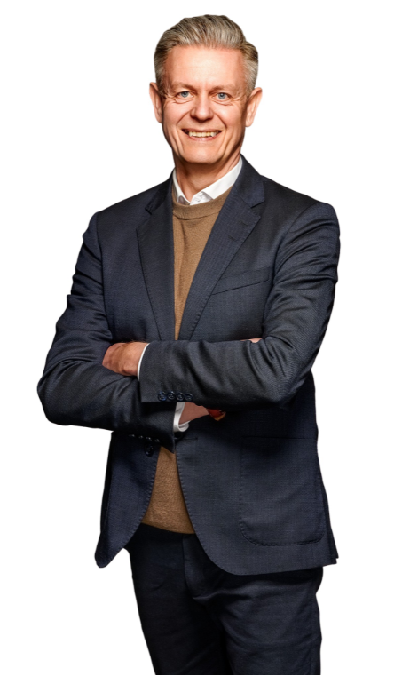

*Pressefoto af Claus Beier, CEO JKE Design A/S*

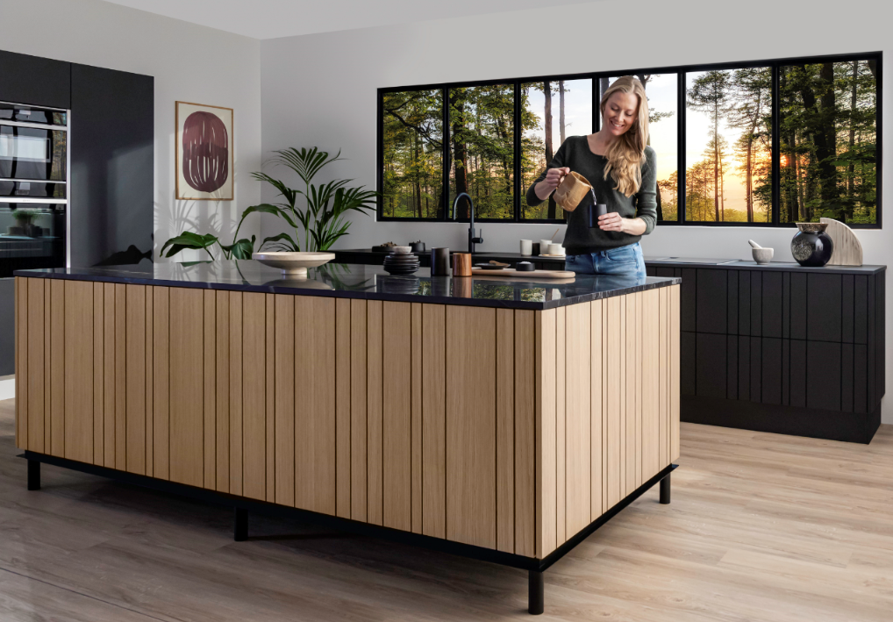

*Pressefoto af det nye JKE køkken, Woodlands, som er inspireret af den vilde skov. Det er designet i 2020 i samarbejde med arkitekt Lars Vejen fra Njordrum og lanceret nu.*